Document d’accompagnement à la saisie d’un projet 2d degré

dans la plateforme ADAGE – Campagne 2024-2025

Ce document reproduit les étapes et les différents champs de saisie de la plateforme ADAGE pour le renseignement d’un projet EAC à l’initiative d’un établissement scolaire répondant au cahier des charges du service interacadémique EAC (SIA EAC). Afin de faciliter votre travail avec vos partenaires culturels, nous vous conseillons de saisir votre projet dans ce formulaire Word puis de copier-coller les éléments le moment venu sur la plateforme.
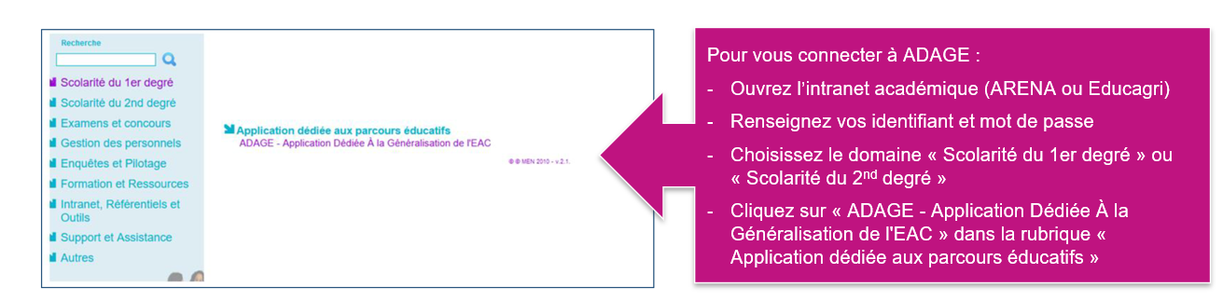
Etape 1 : accéder à ADAGE

Etape 2 : se connecter avec le profil « Rédacteur de projets ». Ce profil est attribué par le chef d’établissement. Vidéo tutoriel https://www.dailymotion.com/video/x7ypdmf (durée : 1mn17).

Etape 3 : créer le projet dans ADAGE. Pour cela, deux chemins sont possibles.
- Chemin A : depuis la page d’accueil d’ADAGE, en sélectionnant dans la liste des appels à projets la campagne « ACA 2024-2025 Appel à projets 2D avec demande d’accompagnement DAAC/DRAC ».
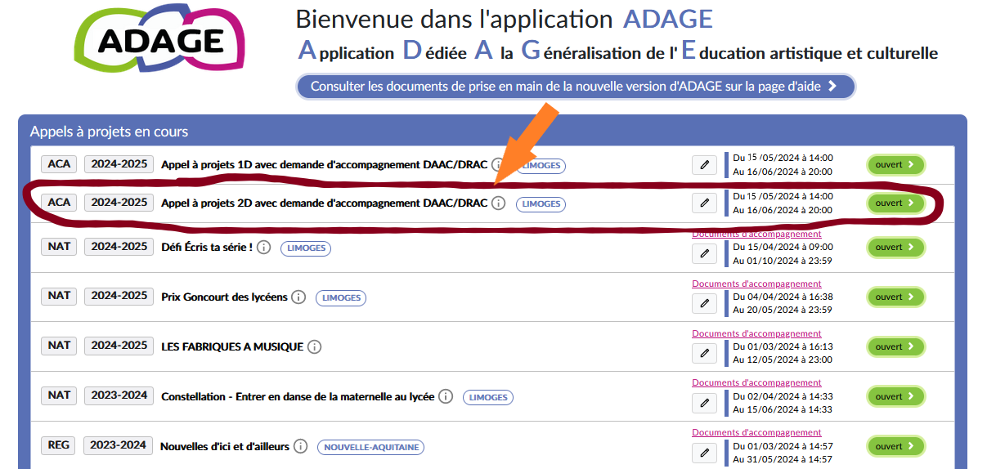
Pour ouvrir le formulaire de saisie, cliquez sur le bouton vert de fin de ligne. Avec votre profil, le texte que vous y lirez sera « je participe » et non « ouvert ».

- Chemin B : depuis le volet culturel du projet d’école, en cliquant sur le + de l’onglet central (« Projets liés à des dispositifs ») puis en sélectionnant dans la liste la campagne :
« ACA 2024-2025 Appel à projets 2D avec demande d’accompagnement DAAC/DRAC ».

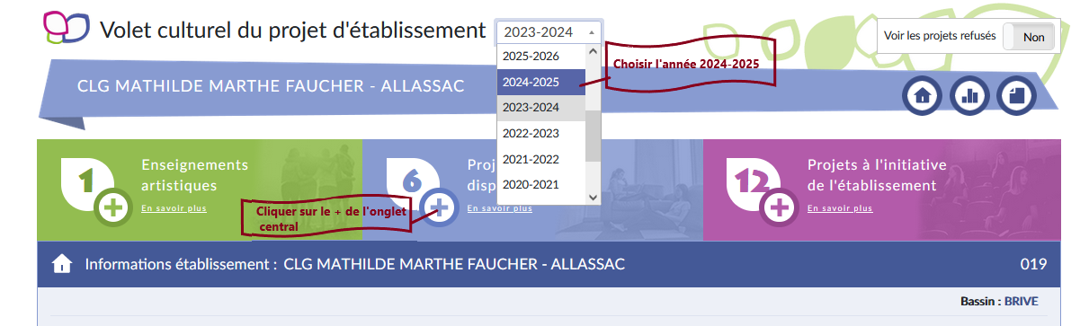
Etape 4 : renseigner le projet. A cette fin, 6 rubriques sont à compléter.
1 : Données générales

Dans le cas où le volet culturel du projet d’école a été correctement complété, cette première rubrique est automatiquement renseignée par l’application.

2 : Le projet

- Titre du projet :

IMPORTANT : en cas de projet fédérateur, pensez à inscrire derrière le titre la mention « Projet fédérateur » et à indiquer l’école/l’établissement qui en est le porteur principal. Par exemple, pour un projet fédérateur porté par le collège ABC de la ville de DEF et intitulé «GHI », chaque établissement participant aurait à saisir dans ADAGE un projet et à l’intituler ainsi : « GHI – Projet fédérateur porté par le collège ABC de DEF ».
- Description : Bref résumé du contenu du projet, (700 signes max)

- Domaines artistiques et culturels : un ou deux domaines parmi ceux proposés sont à sélectionner ici.
- Partenaires : Vous serez amenés à sélectionner dans le menu déroulant le(s) partenaire(s) parmi ceux qui, identifiés par le SIA EAC et la Drac, sont référencés dans ADAGE.
- Autre(s) partenaire(s) :
Si les partenaires envisagés (structures, artistes ou intervenants) ne sont pas référencés, précisez ici leurs noms et adresses mails. Pour les artistes, envoyez en outre le CV de l’artiste à la DAAC et à vos conseillers DRAC.

- Articulation avec un projet 1er degré :
☐ Oui
☐ Non
- Etablissement(s) 2d degré associé(s) :
3 : Les participants

- Professeur coordonnateur du projet :

Dans le menu déroulant de l’application, sélectionnez le nom du ou des professeurs coordonnateurs.
- Classes prévisionnelles :
Dans l’application vous sélectionnerez les classes engagées dans le menu déroulant et leur associerez un enseignant responsable. Il est possible de sélectionner toute la classe ou un ou plusieurs élèves en particulier. Cochez la case devant la classe ou l’élève et basculez les noms dans la colonne de droite grâce à la flèche centrale puis enregistrez.

- Intervenants : artistes, scientifiques, chercheurs, artisans des métiers d’art… Précisez pour chacun les nom, prénom, adresse courriel, compagnie ou structure, n° de SIRET

- Formation des enseignants : signalez ici toute information utile concernant la formation des enseignants impliqués dans le projet (obtention d’une certification complémentaire ; formations suivies ou envisagées présentant des liens avec le projet…)

4 : Le contenu du projet

- Rencontrer : préciser les rencontres directes et indirectes (via différents médias numériques notamment) avec des œuvres artistiques et des objets patrimoniaux ; avec des artistes, des artisans des métiers d’art, des professionnels des arts et de la culture… ; avec des lieux d’enseignement, de création, de conservation, de diffusion…

- Pratiquer : décrire les temps de pratique artistique et/ou scientifique ; expliciter l’articulation entre la pratique et les connaissances ; préciser si la pratique se fait sur les heures de cours ou sur d’autres temps.

- Connaître : Préciser les contenus disciplinaires, les champs de connaissance complémentaires abordés et leur articulation dans le cadre du projet. Vous pouvez vous appuyer sur le référentiel du 7 juillet 2015

- Restitutions envisagées : Réalisations et restitutions envisagées

- Etapes prévisionnelles : En quelques lignes, préciser la progression et les grandes étapes prévisionnelles du projet.

5 : Les actions pass Culture

Il est possible d’enrichir votre projet et de le financer en partie avec les crédits alloués à votre établissement pour les offres collectives du pass Culture. Pour cela, il vous faut prendre contact avec le partenaire afin qu’une offre collective soit rédigée par lui dans la plateforme pass Culture puis que vous la préserviez dans ADAGE en vous rendant dans l’onglet pass Culture > Offres pass Culture.
Dès que l’offre est préréservée, il vous est possible de l’associer au projet en appuyant sur le bouton « Ajouter une action pass Culture » présent dans la rubrique « 5 : Les actions pass Culture » du formulaire.
6 : LE BUDGET PREVISIONNEL

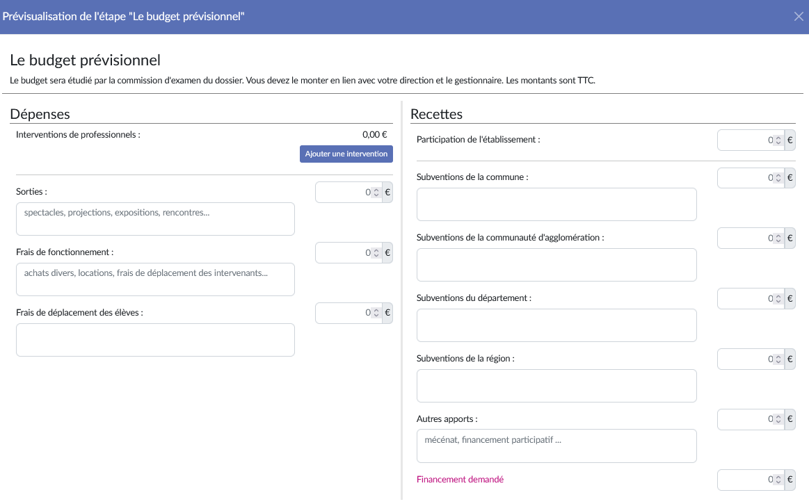
Dépenses |  |  |  | Montant | Recettes | Montant
Intervention(s) de professionnel(s) |  |  |  |  | Participation de l’établissement
Qualité de l’intervenant | Nombre d’heures |  | Coût horaire |  | Subventions de la commune : achats divers, locations…
 |  |  |  |  | Subventions de la communauté d’agglomération
 |  |  |  |  | Subventions du département
Sorties : spectacles, projections, expositions, rencontres |  |  |  |  | Subventions de la région
Frais de fonctionnement : achats divers, location, frais de déplacement des intervenants |  |  |  |  | Autres apports : subvention de la Drac à mentionner ici ; mécénat, financement participatif…
Frais de déplacement des élèves |  |  |  |  | Financement demandé :
Total |  |  |  |  | Total

HSE demandées :
Etape 5 : avis du chef d’établissement
Le chef d’établissement doit obligatoirement porter un avis sur le projet parmi les trois suivants : défavorable / favorable / très favorable.
Etape 6 : suivi de l’instruction de la demande
La page de « validation des projets », accessible depuis l’onglet « Projets EAC », permet de suivre l’état de chaque projet : validation du chef d’établissement, avis du chef d’établissement puis avis de la commission qui étudie le projet dans le cadre de la campagne académique d’appel à projets.

